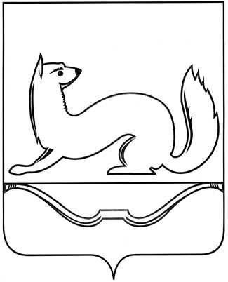

**СОБРАНИЕ ДЕПУТАТОВ ГОРОДСКОГО** **ПОСЕЛЕНИЯ «КУНЬЯ»**

**РЕШЕНИЕ**

от 29 марта 2021 года № 38

(принято опросным путем

Собрания депутатов четвертого созыва)

**ОБ УСТАНОВЛЕНИИ ГРАНИЦ ТЕРРИТОРИЙ, НА КОТОРЫХ ОСУЩЕСТВЛЯЮТСЯ ТОСы (ТЕРРИТОРИАЛЬНЫЕ ОБЩЕСТВЕННЫЕ САМОУПРАВЛЕНИЯ)**

Руководствуясь ст. 27 Федерального  закона от 06.10.2003 г. №131-ФЗ «Об общих принципах организации местного самоуправления в Российской Федерации», Уставом городского поселения «Кунья», на основании заявлений, поступивших от инициативных групп «О рассмотрении предложения по установлению границ территории на которой осуществляется ТОС» Администрация городского поселения «Кунья» **ПОСТАНОВЛЯЕТ:**

1. Утвердить границы территорий, на которых осуществляются ТОСы согласно Приложениям 1 (описания).

2. Обнародовать настоящее решение путем размещения в Администрации городского поселения «Кунья», на официальном сайте Администрации городского поселения «Кунья» в сети Интернет по адресу: кунья.рф.

3. Настоящее Решение вступает в силу с момента его официального обнародования.

Глава городского поселения «Кунья» С.И. Гусакова

Приложение №1

**Описание границ ТОС**

1. Территория территориального общественного самоуправления

«ТОС «Развитие» расположена по ул. Полевой, рп Кунья, прилегающая территория к дому № 18 по периметру до 20 метров в каждую сторону.

Территории, закрепленные в установленном порядке за учреждениями, предприятиями и организациями, не входят в состав территории территориального общественного самоуправления «Развитие».

1. Территория территориального общественного самоуправления

«ТОС «Прогресс» расположена по ул. Полевой, рп Кунья, прилегающая территория к дому № 20 по периметру до 20 метров в каждую сторону.

Территории, закрепленные в установленном порядке за учреждениями, предприятиями и организациями, не входят в состав территории территориального общественного самоуправления «Прогресс».

1. Территория территориального общественного самоуправления

«ТОС «Комфорт» расположена по ул. Полевой, рп Кунья, прилегающая территория к дому № 22 по периметру до 20 метров в каждую сторону.

Территории, закрепленные в установленном порядке за учреждениями, предприятиями и организациями, не входят в состав территории территориального общественного самоуправления «Комфорт».

1. Территория территориального общественного самоуправления

«ТОС «Союз» расположена по ул. Новой, рп Кунья, прилегающая территория к дому № 6 по периметру до 20 метров в каждую сторону.

Территории, закрепленные в установленном порядке за учреждениями, предприятиями и организациями, не входят в состав территории территориального общественного самоуправления «Союз».

1. Территория территориального общественного самоуправления

«ТОС «Уютный двор» расположена по ул. Новой, рп Кунья, прилегающая территория к дому № 5 по периметру до 20 метров в каждую сторону.

Территории, закрепленные в установленном порядке за учреждениями, предприятиями и организациями, не входят в состав территории территориального общественного самоуправления «Уютный двор».